## Ngày soạn: 20/1/2025

**TUẦN 22**

**CHỦ ĐỀ 6: EM VỚI CỘNG ĐỒNG**

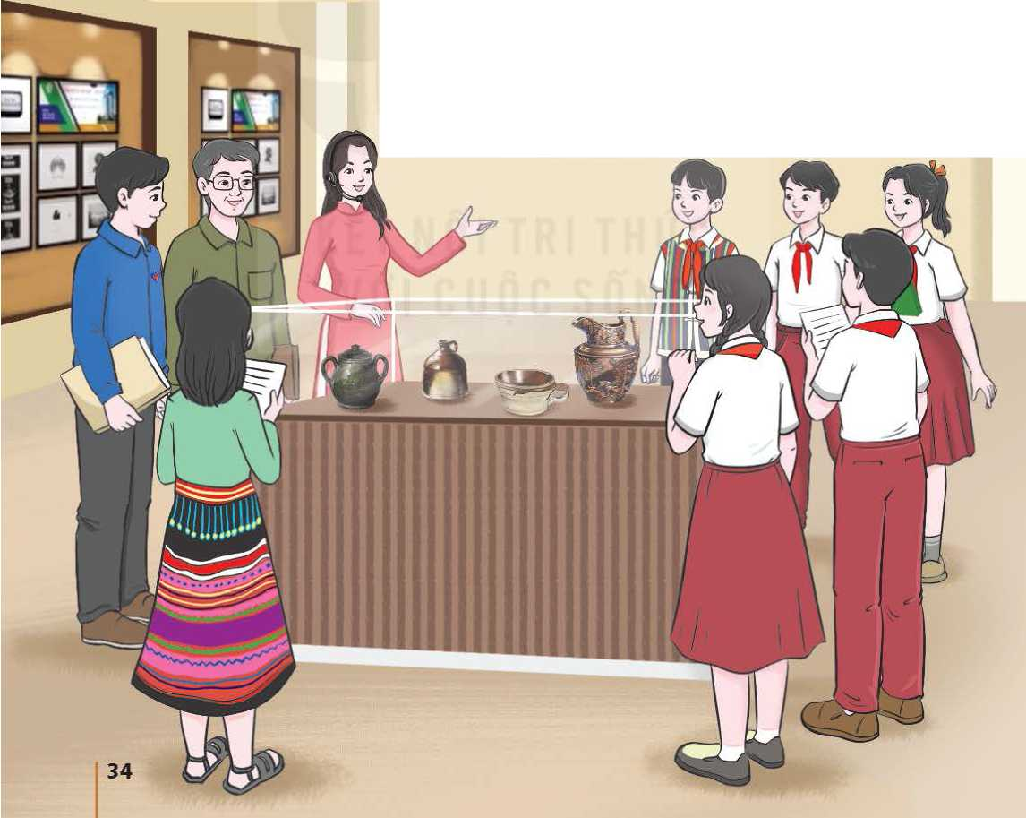

**PHÒNG TRƯNG BÀY HIỆN VẬT**

# TIẾT 1: SINH HOẠT DƯỚI CỜ

**Diễn đàn: học sinh phổ thông giao tiếp văn minh**

**trên mạng xã hội**

**I. MỤC TIÊU**

**1. Kiến thức**

Sau khi tham gia hoạt động này, HS:

-HS có những hiểu biết cần thiết về giao tiếp văn minh trên mạng xã hội.

-Có định hướng để thực hiện khảo sát thực trạng giao tiếp của HS trên mạng xã hội.

**2. Năng lực:**

***- Năng lực chung:***

+ Giao tiếp và hợp tác, Giải quyết vấn đề và sáng tạo.

***- Năng lực riêng:***

+Thiết kế và tổ chức hoạt động

**3. Phẩm chất:**

-Phát triển phẩm chất nhân ái, trách nhiệm.

**II. THIẾT BỊ DẠY HỌC VÀ HỌC LIỆU**

**1. Đối với TPT, BGH và GV:**

-Chuẩn bị các câu hỏi để hướng dẫn HS thảo luận trong Hoạt động định hướng.

-Chuẩn bị các trang thiết bị cần thiết cho hoạt động định hướng: loa đài, micro, màn hình, máy chiếu,...

-Phân công HS viết tham luận để tham gia diễn đàn và tư vấn cho HS viết tham luận với bố cục gợi ý như sau:

+ Đặt vấn đề: nêu ý nghĩa, vai trò của mạng xã hội.

+ Thực trạng giao tiếp của HS trên mạng xã hội: nội dung giao tiếp, cách thức giao tiếp, ngôn ngữ giao tiếp, hành vi giao tiếp, những điểm được và chưa được, nguyên nhân.

+ Quan điểm, ý kiến cá nhân về giao tiếp của HS trên mạng xã hội.

+ Đê' xuất một số giải pháp để ITS giao tiếp thông minh trên mạng xã hội.

+ Kết luận vấn đề.

-Phân công tổ/ lớp trực tuần xây dựng chương trình diễn đàn, cử HS làm người dẫn chương trình và chuẩn bị tiểu phẩm về HS giao tiếp trên mạng xã hội.

-Mẫu cồng cụ khảo sát về một chủ đề bất kì để Hồ có thể tham khảo, bao gồm mẫu phiếu khảo sát và mẫu câu hỏi phỏng vấn.

**2. Đối với HS:**

-Tổ/ lớp trực tuần xây dựng chương trình trao đổi, kịch bản tiểu phẩm, cử HS làm người dẫn chương trình (MC) và tập diễn tiểu phẩm.

-Giấy trắng Ao/ Al, bút dạ, bút bi.

-Máy tính để thiết kế cồng cụ khảo sát và xử lí kết quả khảo sát.

**III. TIẾN TRÌNH DẠY HỌC**

**A. HOẠT ĐỘNG KHỞI ĐỘNG (MỞ ĐẦU)**

**a. Mục tiêu:**

-Tạo tâm thế hứng thú cho học sinh và từng bước làm quen với giờ chào cờ.

**b. Nội dung:**

**-**HS ổn định vị trí chỗ ngồi, chuẩn bị chào cờ.

**c. Sản phẩm:**

**-**Thái độ của HS

**d. Tổ chức thực hiện:**

*- GV chủ nhiệm yêu cầu HS của lớp mình chuẩn chỉnh trang phục, ổn định vị trí, chuẩn bị làm lễ chào cờ.*

**B. HOẠT ĐỘNG HÌNH THÀNH KIẾN THỨC**

Hoạt động 1: Chào cờ, sơ kết thi đua tuần và phổ biến nhiệm vụ tuần mới

**a. Mục tiêu:**

-HS hiểu được chào cờ là một nghi thức trang trọng thể hiện lòng yêu nước, tự hào dân tộc và sự biết ơn đối với các thế hệ cha anh đã hi sinh xương máu để đổi lấy độc lập, tự do cho Tổ quốc, có ý nghĩa giáo dục sâu sắc, giúp mỗi học sinh biết đoàn kết để tạo nên sức mạnh, biết chia sẻ để phát triển.

**b. Nội dung:**

- HS hát quốc ca.

-Tổng phụ trách hoặc BGH nhận xét.

**c. Sản phẩm:**

-Kết quả làm việc của HS và Tổng phụ trách.

**d. Tổ chức thực hiện:**

- HS điều khiển lễ chào cờ.

- Lớp trực tuần nhận xét thi đua.

- TPT hoặc đại diện BGH nhận xét bổ sung và triển khai các công việc tuần mới.

Hoạt động 2: Sinh hoạt theo chủ đề:

a. Mục tiêu:

-HS có những hiểu biết cần thiết về giao tiếp văn minh trên mạng xã hội.

-Có định hướng để thực hiện khảo sát thực trạng giao tiếp của HS trên mạng xã hội.

**b. Nội dung:**

-Thực trạng giao tiếp của HS trên mạng xã hội.

**c. Sản phẩm:**

- HS trình bày

**d. Tổ chức thực hiện:**

-MC giới thiệu tiểu phẩm về HS giao tiếp trên mạng xã hội.

-MC mời một số HS nêu cảm nhận và những ý kiến của bản thân về nội dung tiểu phẩm.

-MC mời HS lên sân khấu đọc tham luận.

-MC mời một số HS kể về các hoạt động, nội dung, cách thức thường thể hiện khi giao tiếp trên mạng xã hội.

*-****GV tổng hợp các ý kiến tham luận, chia sẻ và kết luận:***Chuyển đổi số và sự phát triển của mạng xã hội đã làm thay đổi rất nhiều hành vi giao tiếp của con người, trong đó có HS phổ thông, Kết quả nghiên cứu trên thế giới và của một số tác giả ở Việt Nam cho thấy giao tiếp của HS trên mạng thường liên quan đến các hoạt động sau: học tập (giao tiếp với bạn, thầy cô); chăm sóc sức khoẻ (giao tiếp với nhân viên, bác sĩ chăm sóc sức khoẻ); hành vi khẳng định và xây dựng hình ảnh bản thân (đưa hình ảnh bản thân lên mạng xã hội); hành vi giải trí và tiêu dùng (giao tiếp để tìm kiếm các thông tin vê giải trí hoặc tiêu dùng đặt mua đồ,...). Ngoài những mặt tích cực, thuận lợi thì giao tiếp trên mạng xã hội cũng mang lại khó khăn cho người dùng bởi nó mang tính ẩn danh, che giấu. Vì vậy, mỗi chúng ta cần học hỏi qua nhiêu kênh khác nhau để biết cách giao tiếp thông minh trên mạng xã hội.

**ĐÁNH GIÁ**

-TPT đặt một số câu hỏi và gọi một số HS trả lời câu hỏi để biết được mức độ tiếp thu các nội dung trong tiết Sinh hoạt dưới cờ của HS, như:

+ Kể một tình huống giao tiếp văn minh trên mạng xã hội

-Mời một số HS chia sẻ cảm nhận của bản thân sau khi giao tiếp văn minh trên mạng xã hội

**C. HOẠT ĐỘNG TIẾP NỐI**

-HS vận dụng kĩ năng giao tiếp văn minh trên mạng xã hội.

# TIẾT 2. HOẠT ĐỘNG GIÁO DỤC THEO CHỦ ĐỀ

NỘI DUNG 2.

KHẢO SÁT THỰC TRẠNG GIAO TIẾP CỦA HỌC SINH

TRÊN MẠNG XÃ HỘI (1 tiết).



**I. MỤC TIÊU:**

**1.Kiến thức:**

Sau chủ đề này, HS sẽ:

Thực hiện được để tài khảo sát về thực trạng giao tiếp của HS trên mạng xã hội.

Có kĩ năng khảo sát và có *cơ* hội tiếp cận với những thông tin thực tế trong quá trình thực hiện khảo sát.

**2.Về năng lực**

**Năng lực chung:**

-Tự chủ và tự học, Giao tiếp và hợp tác, Giải quyết vấn đề và sáng tạo

**Năng lực riêng:**

- Có khả năng hợp tác giải quyết những vấn đề một cách triệt để, hài hòa.

**3. Phẩm chất**

- Yêu nước, Nhân ái, Trung thực, Trách nhiệm, Chăm chỉ

**II. THIẾT BỊ DẠY HỌC VÀ HỌC LIỆU**

**1.Đối với giáo viên**

-Chuẩn bị các câu hỏi để hướng dẫn HS thảo luận trong Hoạt động định hướng.

-Chuẩn bị các trang thiết bị cần thiết cho hoạt động định hướng: loa đài, micro, màn hình, máy chiếu,...

-Phân công HS viết tham luận để tham gia diễn đàn và tư vấn cho HS viết tham luận với bố cục gợi ý như sau:

+ Đặt vấn đề: nêu ý nghĩa, vai trò của mạng xã hội.

+ Thực trạng giao tiếp của HS trên mạng xã hội: nội dung giao tiếp, cách thức giao tiếp, ngôn ngữ giao tiếp, hành vi giao tiếp, những điểm được và chưa được, nguyên nhân.

+ Quan điểm, ý kiến cá nhân về giao tiếp của HS trên mạng xã hội.

+ Đê' xuất một số giải pháp để HS giao tiếp thông minh trên mạng xã hội.

+ Kết luận vấn đề.

-Phân công tổ/ lớp trực tuần xây dựng chương trình diễn đàn, cử HS làm người dẫn chương trình và chuẩn bị tiểu phẩm về HS giao tiếp trên mạng xã hội.

-Mẫu công cụ khảo sát về một chủ đề bất kì để HS có thể tham khảo, bao gồm mẫu phiếu khảo sát và mẫu câu hỏi phỏng vấn.

**2.Đối với học sinh**

-Tổ/ lớp trực tuần xây dựng chương trình trao đổi, kịch bản tiểu phẩm, cử HS làm người dẫn chương trình (MC) và tập diễn tiểu phẩm.

-Giấy trắng Ao/ Al, bút dạ, bút bi.

-Máy tính để thiết kế cồng cụ khảo sát và xử lí kết quả khảo sát.

**III.TIẾN TRÌNH DẠY HỌC**

**A. HOẠT ĐỘNG KHỞI ĐỘNG**

**a, Mục tiêu:**

Tạo sự tò mò, không khí vui vẻ, phấn khởi cho HS và dẫn dắt HS tham gia vào các hoạt động trải nghiệm tiếp theo.

**b, Nội dung:**

- Kể về một mạng xã hội mà em biết.

**c, Sản phẩm học tập:**

**-** HS lắng nghe và hoàn thành nhiệm vụ được giao .

**d, Tổ chức thực hiện:**

-GV chiếu một số hình ảnh về mạng xã hội. Sau đó mời một số HS kể vê' một nền tảng mạng xã hội mà em biết và nói về một đặc điểm của mạng xã hội.

-GV dẫn dắt vào hoạt động mới.

**B. HOẠT ĐỘNG HÌNH THÀNH KIẾN THỨC:**

Hoạt động 1: Tìm hiểu cách thực hiện đề tài khảo sát thực trạng giao tiếp của học sinh trên mạng xã hội

**a,Mục tiêu:**

-HS trình bày được những nội dung, cách thức mà HS thường giao tiếp trên mạng xã hội.

-HS biết cách thực hiện đề tài khảo sát thực trạng giao tiếp của HS trên mạng xã hội.

**b,Nội dung:**

-Nội dung, cách thức mà HS thường giao tiếp trên mạng xã hội

**c,Sản phẩm học tập:**

- HS chia sẻ.

**d,Tổ chức thực hiện:**

* ***Nhiệm vụ 1****:* Chia sẻ hiểu biết về hoạt động động giao tiếp của HS trên mạng xã hội.

-GV chuyển giao nhiệm vụ 1, sau đó hướng dẫn HS thực hiện nhiệm vụ dựa vào gợi ý ở mục 2 (SGK - trang 37).

-GV ghi các dòng chữ “HS giao tiếp trên mạng xã hội” lên bảng, sau đó chia bảng thành các ô khác nhau để ghi các nội dung sau:

|  |  |
| --- | --- |
| + Nội dung giao tiếp | + Cách thức giao tiếp |
|  |  |
| + Đối tượng giao tiếp | + Ngôn ngữ giao tiếp |
|  |  |
| + Bộc lộ cảm xúc khi giao tiếp | + Thời gian giao tiếp |
|  |  |

-HS lên bảng và ghi ý kiến/ hiểu biết, quan sát của minh vào các ô tương ứng.

-GV chốt nhiệm vụ 1 từ các ý kiến chia sẻ của I-IS.

* ***Nhiệm vụ 2:*** Nêu những việc cần làm để thực hiện để tài khảo sát thực trạng giao tiếp

của HS trên mạng xã hội.

-GV chuyển giao nhiệm vụ 2, sau đó hướng dẫn HS thực hiện nhiệm vụ 2 dựa vào các gợi ý ở mục 2 (SGK - trang 37) và tổ chức cho HS thảo luận để thực hiện nhiệm vụ.

-Gợi 1 - 2 HS trình bày kết quả thảo luận.

***GV nhận xét và kết******luận:*** Mạng xã hội giúp mọi người cập nhật thông tin nhanh chóng và giao tiếp thuận lợi, dễ dàng. Vì vậy, mạng xã hội được rất nhiêu người sử dụng, đặc biệt là lớp trẻ. Tuy nhiên, bên cạnh mặt tích cực, việc sử dụng mạng xã hội cũng dễ mang lại những tác động tiêu cực khi giao tiếp trên mạng xã hội. Vì vậy, việc khảo sát về thực trạng giao tiếp của HS trên mạng xã hội là rất cẩn thiết nhằm giúp chúng ta nhìn nhận và rút ra được những kinh nghiệm sử dụng mạng xã hội hiệu quả, hữu ích.

-Để thực hiện được đề tài khảo sát vê thực trạng giao tiếp của HS trên mạng xã hội, chúng ta cãn làm những việc sau:

*+* Xác định đề tài khảo sát.

+ Lập lập kế hoạch thực hiện đề tài khảo sát.

+ Thiết lập công cụ khảo sát.

+ Thực hiện đề tài khảo sát.

+ Báo cáo kết quả khảo sát.

**C.HOẠT ĐỘNG LUYỆN TẬP :**

Hoạt động 2: Thực hiện đề tài khảo sát thực trạng giao tiếp của học sinh trên mạng xã hội

**a,Mục tiêu:**

-HS thực hiện được đề tài khảo sát thực trạng giao tiếp của HS trên mạng xã hệt

-HS được rèn luyện kĩ năng tương tác, làm việc nhóm khi phối hợp nhiệm vụ thực tế.

**b,Nội dung:**

-HS rèn luyện kĩ năng tương tác, làm việc nhóm

**c,Sản phẩm học tập:**

- HS trình bày kết quả làm việc nhóm

**d,Tổ chức thực hiện:**

**Bước 1: Chuyển giao nhiệm vụ**

***Nhiệm vụ****:* Lập kế hoạch thực hiện để tài khảo sát thực trạng giao tiếp của HS trên mạng xã hội và thiết kế công cụ khảo sát.

-GV chuyển giao nhiệm vụ, sau đó hướng dẫn HS thực hiện nhiệm vụ dựa vào gợi ý “Kế hoạch thực hiện đê' tài khảo sát thực trạng giao tiếp của HS trên mạng xã hội” (SGK - trang 37) và thiết kế công cụ khảo sát ở mục 2 trang 38.

-GV chia nhóm và tổ chức cho HS thực hiện nhiệm vụ theo nhóm.

-GV lựa chọn 3 nhóm ngẫu nhiên để trình bày kết quả thảo luận:

+ 1 nhóm trinh bày kế hoạch khảo sát.

+ 1 nhóm trình bàv mẫu phiếu khảo sát.

+ 1 nhóm trình bày mẫu câu hỏi phỏng vấn.

-HS các nhóm còn lại tập trung lắng nghe để nêu ý kiến về phần trình bày nhóm bạn.

**Bước 2: Thực hiện nhiệm vụ.**

- Lắng nghe GV giao nhiệm vụ và hướng dẫn cách thực hiện nhiệm vụ.

**Bước 3: Báo cáo kết quả hoạt động và thảo luận**

-Đại diện 3 nhóm được chỉ định lên trình bày một phần kết quả thảo luận của nhóm.

-HS các nhóm còn lại tập trung lắng nghe để nêu ý kiến về phần trình bày của nhóm bạn.

**Bước 4: Đánh giá kết quả thực hiện nhiệm vụ**

-GV nhận xét, kết luận Hoạt động 2 trên cơ sở tổng hợp kết quả thảo luận và sản phẩm của các nhóm.

**D. HOẠT ĐỘNG VẬN DỤNG :**

Hoạt dộng 3:Thực hiện đề tài khảo sát và xử lí kết quả sau khi khảo sát

**a,Mục tiêu:**

-HS thực hiện được khảo sát và xử lí được số liệu, dữ liệu khảo sát đã thu được.

-HS báo cáo được kết quả khảo sát và những điều thu nhận được qua thực hiện để tài khảo sát.

**b,Nội dung:**

-Kết quả khảo sát và những điều thu nhận được qua thực hiện để tài khảo sát..

**c,Sản phẩm học tập:**

**-**HS thực hiện tại nhà.

**d,Tổ chức thực hiện:**

**Bước 1: Chuyển giao nhiệm vụ**

GV yêu cầu và hướng dẫn HS:

-Thực hiện đê' tài khảo sát theo kế hoạch đã xây dựng. Trong quá trình khảo sát, HS có thể liên hệ với GV khi cần thiết để được hỗ trợ.

-Xử lí kết quả khảo sát.

-Viết báo cáo kết quả khảo sát.

GV cùng các lực lượng giáo dục giám sát, tạo điều kiện, hỗ trợ cho HS trong quá trình thực hiện việc khảo sát, xử lí kết quả và viết báo cáo kết quả khảo sát

**Bước 2: Thực hiện nhiệm vụ.**

-Lắng nghe GV giao nhiệm vụ và hướng dẫn thực hiện nhiệm vụ.

**Bước 3: Báo cáo kết quả hoạt động và thảo luận**

-Mỗi nhóm HS cần có sản phẩm là bản báo cáo kết quả khảo sát.

**Bước 4: Đánh giá kết quả thực hiện nhiệm vụ**

-GV nhận xét, kết luận Hoạt động 3 trên cơ sở tổng hợp kết quả thảo luận và sản phẩm của các nhóm.

# TIẾT 3: SINH HOẠT LỚP

**Chia sẻ kết quả khảo sát thực trạng giao tiếp**

**của học sinh trên mạng xã hội .**

**I. MỤC TIÊU**

**1. Kiến thức**

HS chia sẻ được kết quả khảo sát thực trạng giao tiếp của HS trên mạng xã hội.

Rèn luyện cách trình bày kết quả nghiên cứu và thực hiện các hoạt động khám phá thực tiễn.

**2. Năng lực:**

***- Năng lực chung:***

+Giao tiếp, hợp tác, tự chủ, tự học, giải quyết vấn đề

***- Năng lực riêng:***

+ Thiết kế và tổ chức hoạt động

**3. Phẩm chất:**

+Nhân ái, trung thực, trách nhiệm.

**II. THIẾT BỊ DẠY HỌC VÀ HỌC LIỆU**

**1. Đối với GV:**

- Kế hoạch tuần mới.

- Nội dung liên quan,…

**2. Đối với HS:**

- Nội dung sơ kết tuần

- Chuẩn bị theo hướng dẫn của GVCN.

**Hoạt động 1: Sơ kết tuần**

**a. Mục tiêu:**

-Tổng kết được các hoạt động tuần cũ và đưa ra kế hoạch tuần mới.

**b. Nội dung:**

- Tổng kết và đưa ra kế hoạch tuần mới

**c. Sản phẩm:**

- Kết quả làm việc của ban cán sự lớp

**d. Tổ chức thực hiện:**

- GV yêu cầu ban cán sự lớp tự điều hành lớp , đánh giá và sơ kết tuần, xây dựng kế hoạch tuần mới.

**Hoạt động 2: Sinh hoạt theo chủ đề .**

**a. Mục tiêu:**

HS chia sẻ được kết quả khảo sát thực trạng giao tiếp của HS trên mạng xã hội.

Rèn luyện cách trình bày kết quả nghiên cứu và thực hiện các hoạt động khám phá thực tiễn.

**b. Nội dung:**

-Kết quả khảo sát thực trạng giao tiếp của HS trên mạng xã hội

**c. Sản phẩm:**

- HS chia sẻ ....

**d. Tổ chức thực hiện:**

-GV tổ chức cho các nhóm báo cáo kết quả khảo sát của nhóm mình, tập trung vào những nội dung như sau:

+ Những việc đâ làm khi thực hiện đề tài khảo sát.

+ Kết quả thu được.

+ Những phát hiện/ khám phá của nhóm từ kết quả khảo sát.

+ Thuận lợi, khó khăn của nhóm trong quá trình thực hiện khảo sát.

+ Kinh nghiệm rút ra sau khi thực hiện khảo sát.

-GV tổng hợp kết quả khảo sát của các nhóm và nhận xét về quá trình làm việc nhóm, kết quả thực hiện của các nhóm.

TỔNG KẾT

-GV yêu cầu một số HS chia sẻ những điều học hỏi được sau khi tham gia các hoạt động.

*-****GV nhận xét và kết luận****:* Giao tiếp của HS trên mạng xã hội rất phổ biến trong bối cảnh chuyển đổi số như hiện nay. HS thường sử dụng mạng xã hội để thực hiện các nhiệm vụ học tập, đi lại, giải trí, trò chuyện với bạn bè, người thần,... Tuy nhiên, mạng xã hội có cả mặt tích cực và tiêu cực. Do vậy HS cần tìm hiểu để khai thác được nhiêu nhất những tính năng mạng xã hội, đông thời hạn chế được những tác động tiêu cực do mạng xã hội đem lại. Thực hiện đề tài “Khảo sát thực trạng giao tiếp của HS trên mạng xã hội” là việc làm cần thiết nhằm giúp các em biết rõ hơn vê các nẽn tảng mạng xã hội được HS sử dụng nhiều, nội dung, cách thức giao tiếp của HS đông trang lứa. Từ đó, rút ra những bài học bổ ích vê việc giao tiếp trên mạng xã hội cho bản thân. Không những vậy, qua thực hiện đẽ tài, các em còn tích ỉuỹ thêm kiến thức, kinh nghiệm, nâng cao tính tự chủ, sáng tạo và nhiều kĩ năng mểm cẩn thiết.

*-* Nhận xét thái độ tham gia các hoạt động của HS. Tuyên dương, khen ngợi những HS, nhóm HS tích cực tham gia các hoạt động.